Tematyka tygodnia: Dbamy o naszą planetę

- 04. 2020r.
poniedziałek
Temat: Jestem przyjacielem przyrody!
- Wielkie sprzątanie – zapoznanie z piosenką.
https://www.youtube.com/watch?v=V_2_xL-T3go
w lesie na polanie dziś ważne zebranie
wzięły się zwierzęta za ważne sprzątanie
szuszuszu /2x
pracujemy ile tchu
szuszuszu /2x
zaraz czysto będzie tu
mrówki ze ślimaczkiem
sprzątają pod krzaczkiem
a żabki z wiewiórką w strumieniu za górką
szuszuszu /2x
pracujemy ile tchu
szuszuszu /2x
zaraz czysto będzie tu
zbieraj sikorki papierki i worki
a maleńkie muszki, butelki i puszki
szuszuszu /2x
pracujemy ile tchu
szuszuszu /2x
zaraz czysto będzie tu
kosy pogwizdują i śmieci pakują
a niedźwiadek z liskiem sortują je wszystkie
szuszuszu /2x
pracujemy ile tchu
szuszuszu /2x
zaraz czysto będzie tu
a gdy posprzątały ten list nam wysłały:
Pamiętajcie dzieci, by w lesie nie śmiecić!
- Czy jestem przyjacielem przyrody? - formułowanie odpowiedzi na pytanie na podstawie doświadczeń dziecka i opowiadania Janiny Krzemienieckiej i Barbary Lewandowskiej Wielka przygoda małej Zosi.
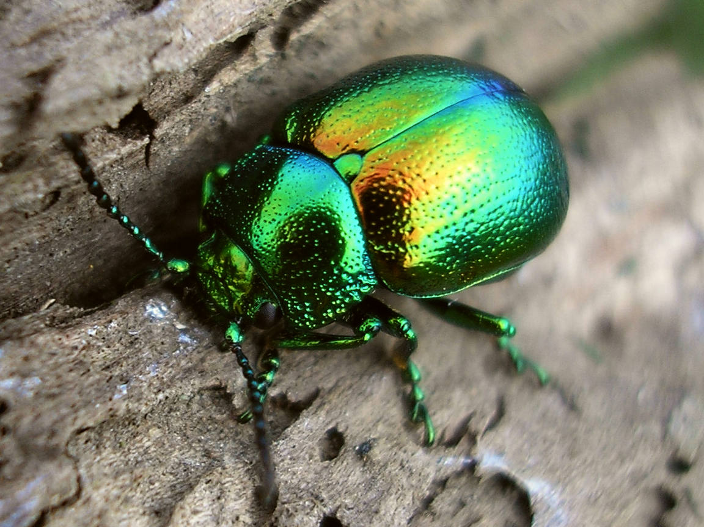
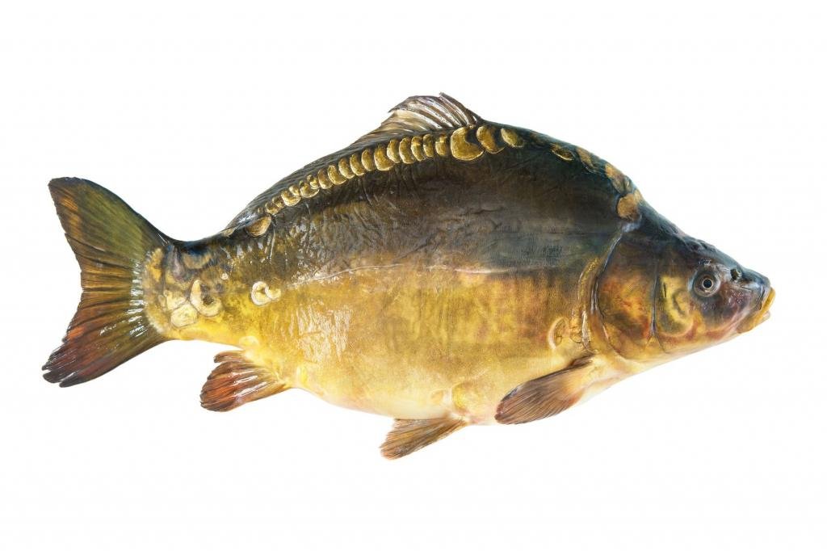
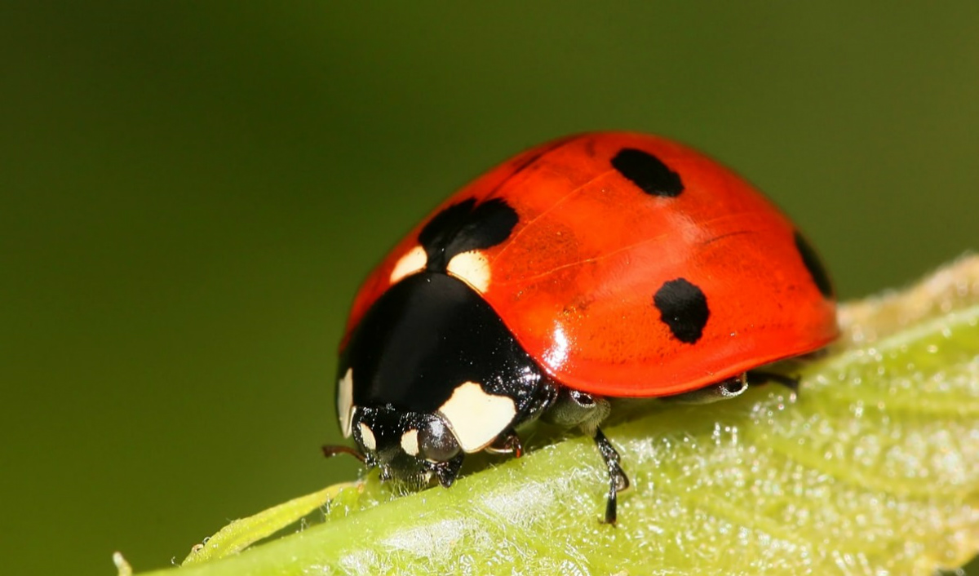

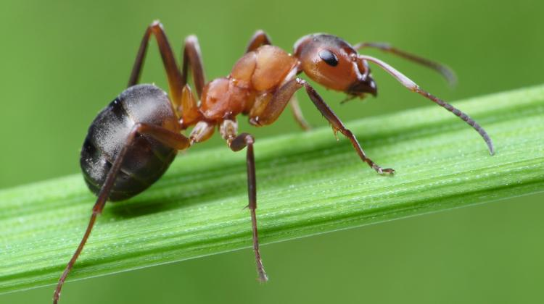
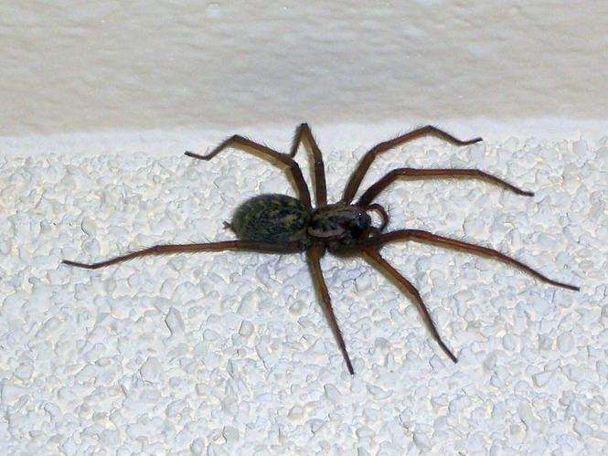
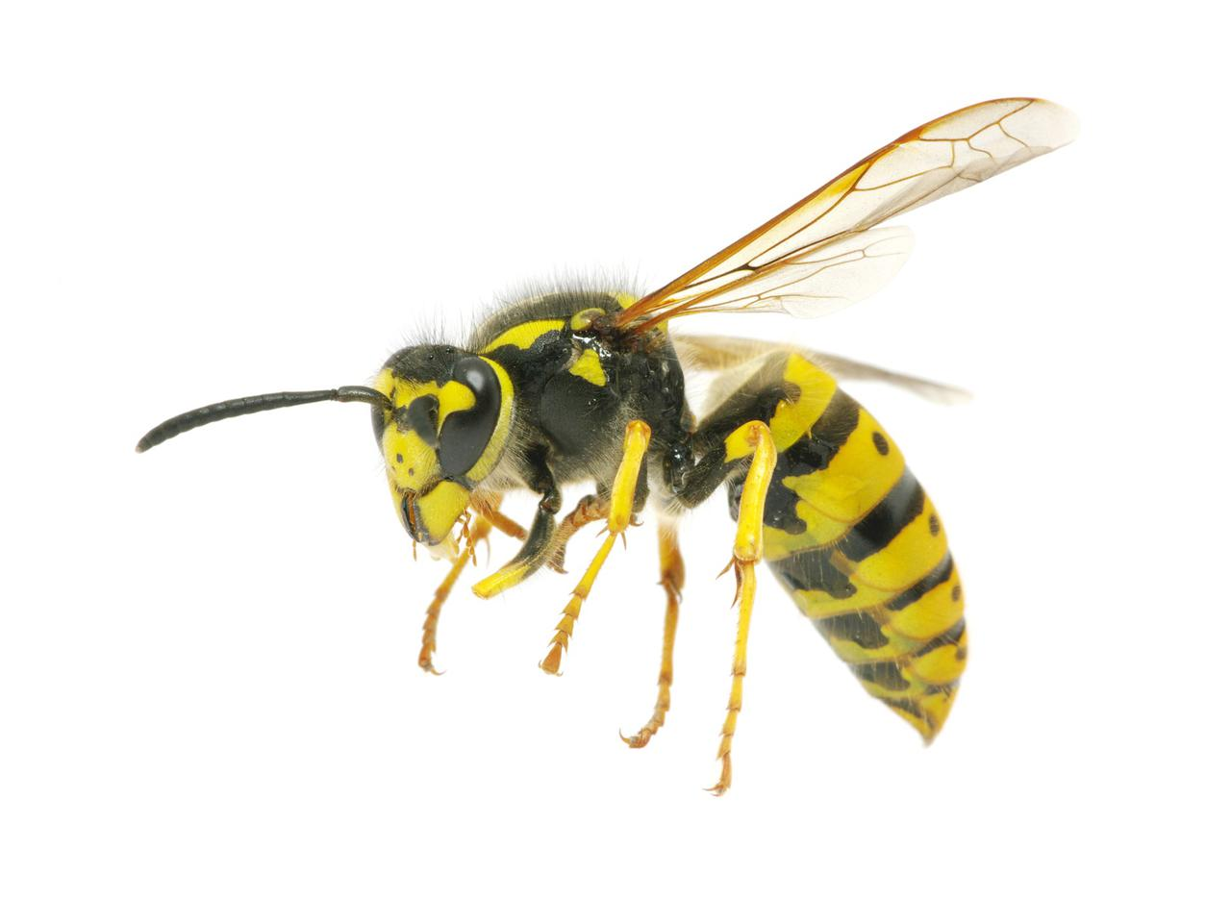
Biedronka –Kropeczka mieszkała na łące pod listkiem koniczyny. Dobrze jej tu było. Przeszła na łąkę Zosia. Posadziła małą biedroneczkę na dłoni i powiedziała: -Masz czerwoną sukienkę, to i domek musisz mieć czerwony. I zamknęła Kropeczkę w pudełku od zapałek. Były tu cztery gładkie ściany, ale nie było koniczyny ani grzejącego słonka, ani błękitnego nieba.
Rodzic pyta: Czy Zosię można nazwać przyjacielem przyrody? Dlaczego?
A kiedy wieczorem Zosia zasnęła, poczuła nagle, że robi się coraz to mniejsza i mniejsza... Wreszcie była tak malutka, że mogłaby się wykąpać w mamusinym naparstku jak w wannie. Wtedy przyszła do niej Kropeczka.-Chodź ze mną
–powiedziała. I Zosia poszła z biedronką na łąkę. Teraz trawy wydawały jej się wielkie jak drzewa. Szumiały
jak las. Z gęstwiny wyszedł ogromny chrząszcz.-Kto mi spać przeszkadza? –mruczał rozgniewany.
Zosia przestraszyła się jego groźnych rogów. Zaczęła uciekać co sił w małych nóżkach. O mało nie wpadła w gęstą sieć pająka! W tej sieci siedziała zapłakana pszczoła.
-Uwolnię cię, nie płacz...
–obiecała Zosia
Małymi paluszkami rozrywa nitki. Prędko, prędko, bo pająk może wrócić lada chwila! Oho! Już nadchodzi! Z daleka krzyczy: „ Ja wam dam!, Ja wam dam!” Może sobie krzyczeć! Nic już nie zrobi ani pszczole, ani Zosi!
Pszczoła poleciała z Zosią do ula. Strażniczka zaprowadziła je do królowej. Opowiedziała Zosia o całej przygodzie. -Bzum – bzum –bzum –zabrzęczała królowa. Jesteś bardzo dzielna Zosiu. A w nagrodę weź dwa dzbany miodu.

Nie zdążyła po raz trzeci oblizać paluszków, bo z wielkim szumem i bzykaniem nadleciały osy –łakomczuchy. W mig wylizały dzbany i dalejże gonić Zosię! A żądła miały ostre jak szpileczki! Kto wie, co by się z Zosią stało, gdyby Kropeczka nie przybiegła na pomoc.
-Siadaj mi na grzbiecie!
–zawołała. Rozwinęła skrzydełka i...frunęła wysoko.
-Już mnie nie złapiecie, obrzydliwe osy!
–cieszyła się Zosia.
-Zaraz wam pokażę: „Zyg, zyg, marcheweczka”...Podniosła rączki i... poleciała w dół! Chlup! Wpadła w środek ogromnego stawu. Karp, który tu mieszkał, bardzo się zdziwił: „Jeszcze takiej ryby nigdy nie widziałem. Może zjeść ją na śniadanie?”. Nie zjesz, karpiu, Zosi, bo po wędce już ucieka na powierzchnię wody! Usiadła na listku jak na wysepce. I martwi się: „Kto mi pomoże dopłynąć do brzegu?”.
-Ja!
–powiedział nartnik.
–Przecież umiem sunąć po wodzie!
Siadła Zosia nartnikowi na grzbiecie. Za chwilę była na brzegu. Spotkała tu pracowite mrówki.
-Co robicie?
–spytała.
Ale mrówki nie miały czasu na rozmowę. Naprawiały mrowisko, które nocą popsuł deszcz. Pomagała im Zosia w pracy. A potem pokazały jej mrówki całe mrowisko. Taki był tam ruch i gwar, jak na ulicach prawdziwego miasta! Najbardziej podobał się Zosi żłobek. Tu wylęgały się z jajeczek małe mrówki. Opiekowała się nimi Zosia, dopóki nie podrosły. A kiedy już umiały chodzić, poszła z nimi na
spacer. Wesoło bawiły się na łące. Nagle rozległ się hałas, tupanie. To chłopcy przybiegli na łąkę z siatką na motyle. Uciekły mrówki. Zosia schowała się pod listkiem Zaszumiało, zahuczało, zachwiał się listek i... już Zosia zaplątana w gęstą siatkę! Na próżno krzyczała. Głos miała cichy jak szelest trawki. Nikt jej nie słyszał.- Masz czerwoną sukienkę, to i domek musisz mieć czerwony
–powiedział chłopiec. I zamknął ją w pudełku od zapałek.
Były tu cztery gładkie ściany, ale nie było zielonego listka ani grzejącego słońca, ani błękitnego nieba. I wtedy Zosia obudziła się. A potem otworzyła pudełko.
-Biedroneczko
–Kropeczko, leć na łąkę do pachnącej koniczyny, błękitnego nieba i grzejącego słonka.
Rozmowa z dzieckiem na temat treści opowiadania:
  - Co się stało, gdy dzieci złapały Zosię w siatkę na motyle?
  - Co zrobiła Zosia, gdy się obudziła?
  - Jak zachowuje się przyjaciel przyrody?
Dziecko odpowiada na pytanie, uzasadniając swoją odpowiedź przykładami.
  - Przyjaciel Ziemi – Słuchanie wiersza Mateusza Mojsaka.
Lubię dbać o środowisko
i wiem o nim prawie wszystko.
Gaszę światło w toalecie,
by nie brakło go na świecie.
Jeżdżę często na rowerze,
bo to służy atmosferze.
Nie marnuję także wody,
by świat zdrowy był i młody.
- Rozmowa na temat wiersza.
4. Znaczek -JESTEM PRZYJACIELEM PRZYRODY – wykonanie znaczka z wycinanki nr 42
(klej, taśma dwustronna). Możeciecie wykonać według własnego pomyślu.
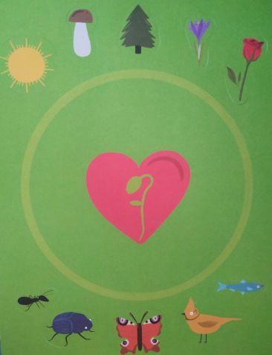
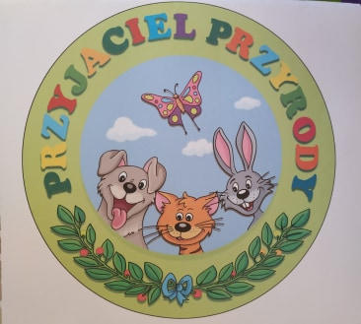
21.04.2020r.
wtorek
Temat: CIESZĘ SIĘ PIĘKNĄ I ZDROWĄ ZIEMIĄ!
  - Co to jest? - rozwiązanie zagadki Bożeny Szuchalskiej.
To jest kula kolorowa
na niej plam tak wiele.
Dominuje błękit nieba,
jest też biel i zieleń. (globus)
2.Jak wygląda Ziemia? - oglądanie modelu Ziemi – globusa. Pobudzenie u dziecka ciekawości świata. Wyjaśnienie, co oznaczają poszczególne kolory na globusie.

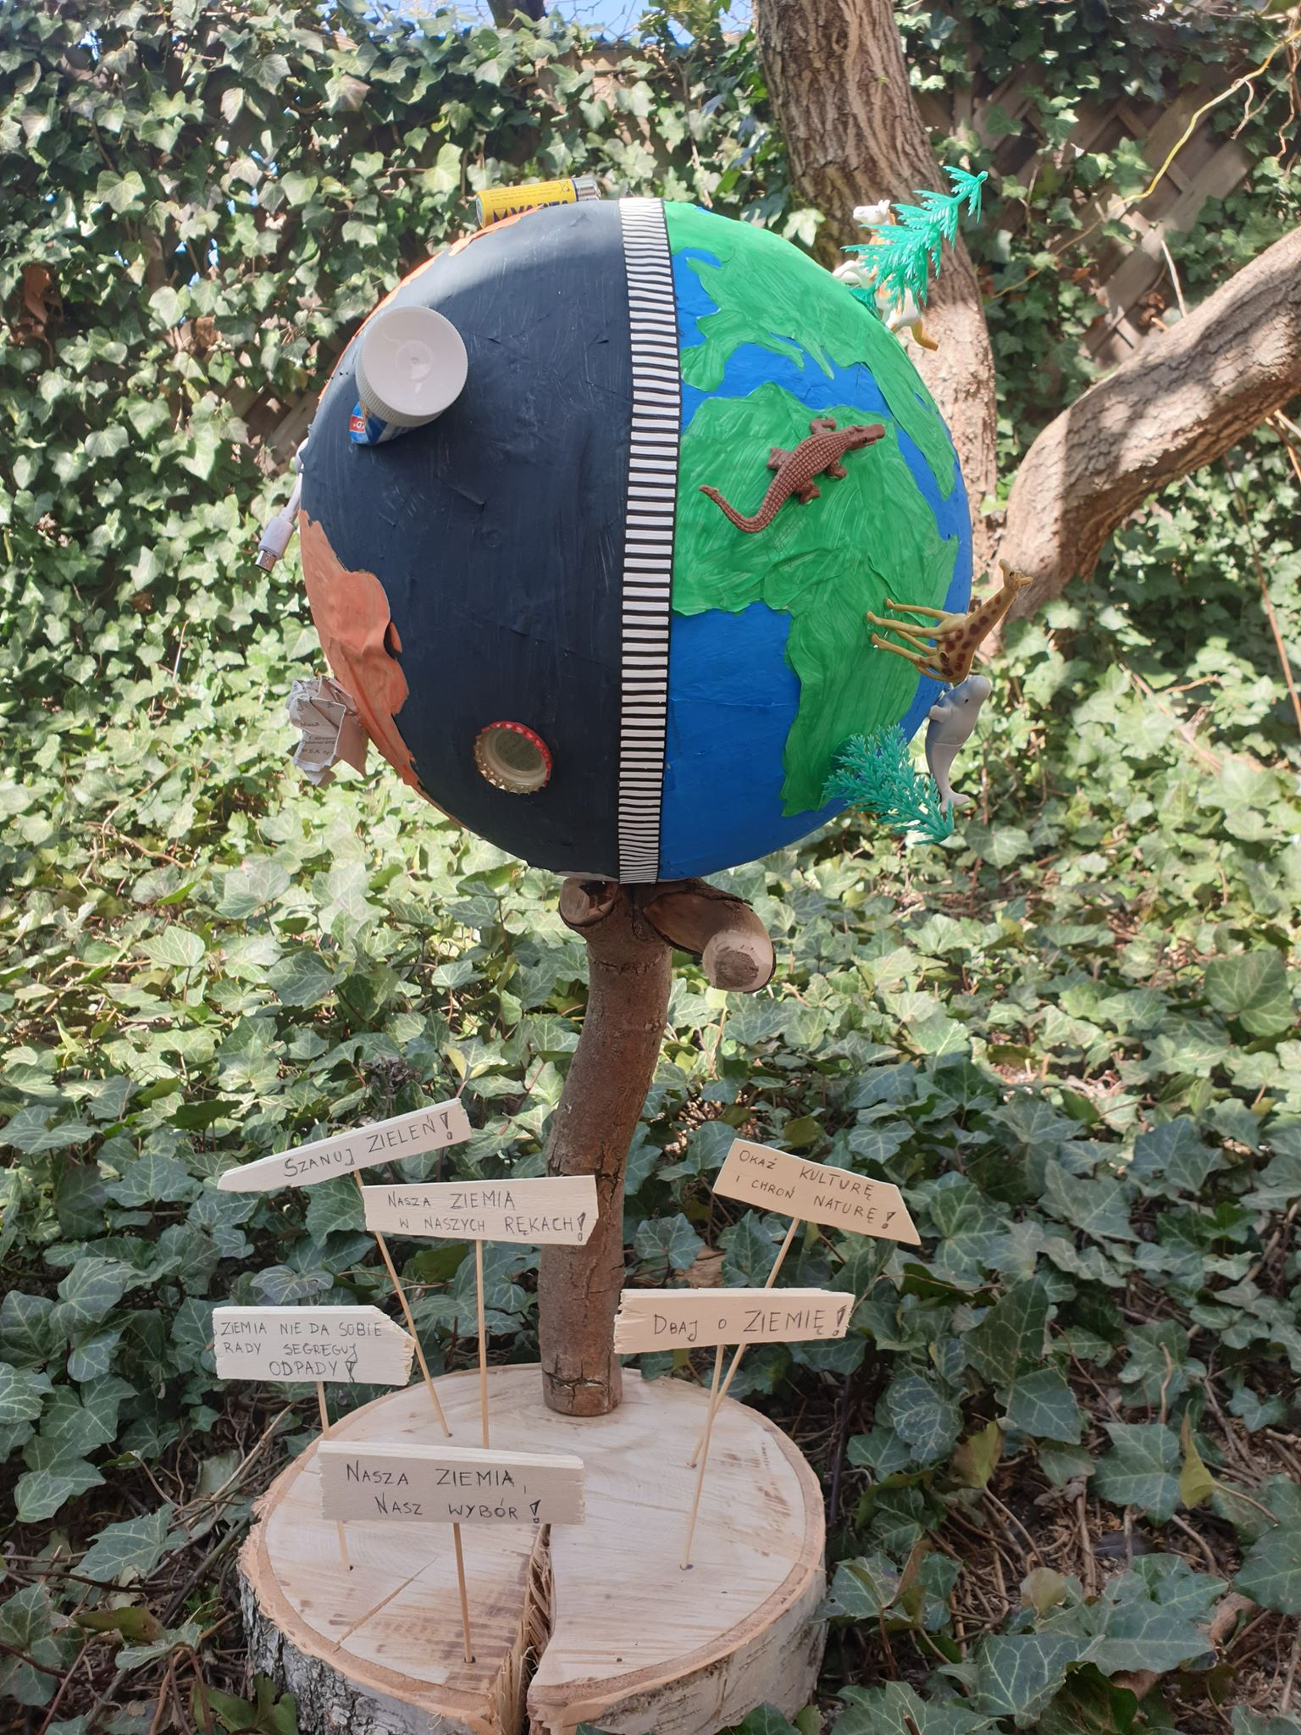
    - Globus – praca plastyczna. Dowolna technika: kolorowanie kredką, malowanie farbą plakatową, wyklejanie plasteliną, wyklejanie kueczkami z bibuły

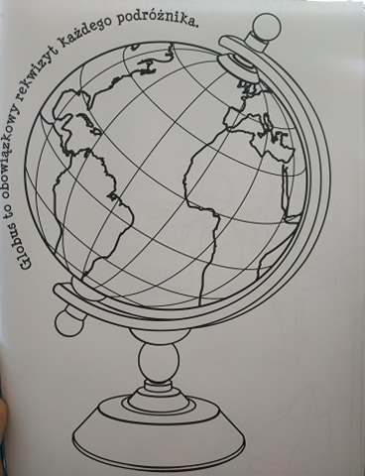

4.Spacer żuka -opowieść ruchowa.
Rodzic czyta opowiadanie, dziecko wykonuje ruchy zgodnie z treścią opowiadania.
- Pewien mały żuk poszedł na spacer.(dziecko maszeruje po pokoju) Na swej drodze napotkał dużego jeża. (zatrzymuje się i patrzy do góry) Jeż był tak ogromny, że żuk musiał wysoko podskoczyć trzy razy, aby jeż go zauważył. (podskakuje, licząc: jeden, dwa, trzy) Poszedł dalej (maszeruje), lecz tam rosła bardzo gęsta trawa, więc żuk musiał się schylać, aby przejść. (chodzi na ugiętych kolanach ze schyloną głową) Gdy mu się udało, dotarł na bardzo piaszczystą drogę, trudne to zadanie dla żuka, trzeba szybciutko przebierać nogami. (dziecko przemieszcza się po pokoju, szybko poruszając nogami) Ale cóż to?! Nie udało się! Nasz żuk przewrócił się na plecy. (dziecko kładzie się na plecach) Biedny mały żuk przebierał nóżkami tak szybko i bujał się na boki (dziecko wykouje te czynność), ale nie udawało mu się podnieść. Nagle zawiał mocniejszy wiatr i przewrócił żuka z powrotem na nogi. (dziecko przekręca się na bok, później kładzie się na brzuchu i wstaje) Bardzo już zmęczony, ale zadowolony żuk wrócił do domu i położył się, aby odpocząć. (dziecko idzie powoli, następnie kładzie się na brzuchu i zwija w kulkę) 4
5. Wielkie sprzątanie – nauka piosenki i inscenizacji do niej.
https://www.youtube.com/watch?v=V_2_xL-T3go
w lesie na polanie dziś ważne zebranie
wzięły się zwierzęta za ważne sprzątanie
szuszuszu /2x
pracujemy ile tchu
szuszuszu /2x
zaraz czysto będzie tu
mrówki ze ślimaczkiem
sprzątają pod krzaczkiem
a żabki z wiewiórką w strumieniu za górką
szuszuszu /2x
pracujemy ile tchu
szuszuszu /2x
zaraz czysto będzie tu
zbieraj sikorki papierki i worki
a maleńkie muszki, butelki i puszki
szuszuszu /2x
pracujemy ile tchu
szuszuszu /2x
zaraz czysto będzie tu
kosy pogwizdują i śmieci pakują
a niedźwiadek z liskiem sortują je wszystkie
szuszuszu /2x
pracujemy ile tchu
szuszuszu /2x
Omówienie treści piosenki.
Rodzic zadaje dziecku pytaia np. :
  - Co robią zwierzęta?
  - Gdzie sprzątają mrówka i ślimak?
  - A żabki z wiewiórką?
  - Co robią sikorki i muszki?
  - Co robią kosy?
  - Co zrobiły, gdy zakończyły sprzątać?
5. Gra na ryżowych grzechotkach (ryż w butelce plastikowej)
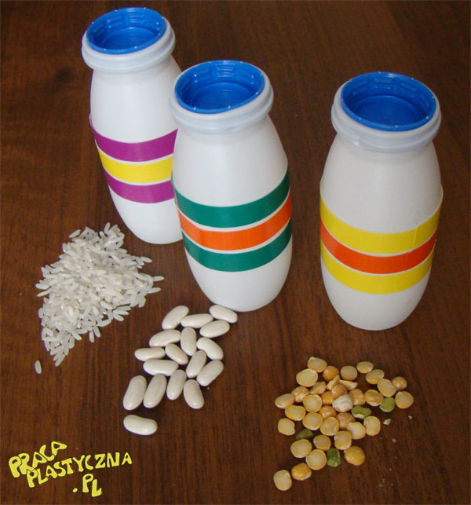
Dziecko potrząsa butelką, starając się utrzymać rytm piosenki. Za drugim razem uderza rytmicznie, śpiewając piosenkę.
  - 5. Muzyczne wyciszenie.
  - https://www.youtube.com/watch?v=SoteyAXuEKY
  - Dziecko siedzi w siadzie skrzyżnym. Słucha utworu Fryderyka Chopina Preludium deszczowe.
Dziecko dłońmi naśladuje padający deszcz (ruch palców w rytm muzyki).
6. Co możemy zrobić dla naszej Ziemi? - rozmowa na temat sposobów dbania o środowisko.
Rodzic np. Mówi : Abyśmy nadal mogli oglądać drzewa, słyszeć śpiew ptaków i czuć zapach kwiatów, musimy dbać o środowisko. Jak możemy chronić lasy?(...), wodę (..), dbać o przyrodę? (...). Diecko swobodnie wypowiada się na temat sposobów ochrony przyrody. Rodzic uzupełnia wypowiedzi dziecka o inne pomysły.
JESTEM EKOLUDEK MAŁY LUDEK I WIEM:
  - WYŁĄCZAJ ŚWIATŁO W POKOJU, Z KTÓREGO WYCHODZISZ!
  - ZAKRĘĆ WODĘ, GDY JEJ NIE UŻYWASZ, NA PRZYKŁAD, GDY MYJESZ ZĘBY!
  - POPROŚ RODZICÓW, ABY WYMIENILI ŻARÓWKI NA ENERGOOSZCZĘDNE!
  - POSADŹ Z RODZICAMI DRZEWO, KRZEW LUB INNE ROŚLINY!
  - POSADŹ I PIELĘGNUJ KWIATY NA BALKONIE!
  - GDY SĄ MROZY, DOKARMIAJ PTAKI!
  - SEGREGUJ ŚMIECI!
Rodzicu wyjaśnij dziecku co to jest RECYKLING(powtórne przetworzenie produktu).
7. Drzewo – karta pracy nr 27 – czego rośliny potrzebują do życia(przypomnienie).
Dokończ rysunek. Pomaluj dłoń farbą, a następnie odciśnij na kartce tak, aby powstała korona drzewa. Namaluj słońce i deszcz, których drzewo potrzebuje do życia.
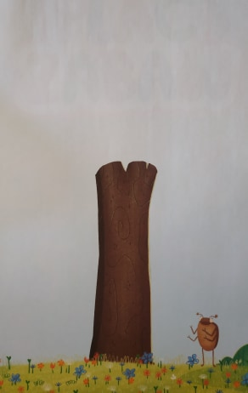
22. 04. 2020
środa
1. Co to jest? - rysowanie palcem na plecach.
Zabawa w parach – rodzic – dziecko.
Rodzic – dziecko nawzajem rysują sobie na plecach różne przedmioty i zgadują, co to jest. Zaczynają od prostych form, takich jak fala, piłka, choinka, serce, kwiatek, dom, przechodząc do trudniejszych – bałwan, ryba, samochód, człowiek, żaglówka itp.
2. Poptrz, jak ludzie niszczą naszą planetę. Narysuj to, co każdy człowiek może zrobić, aby była ona piękna i zielona.

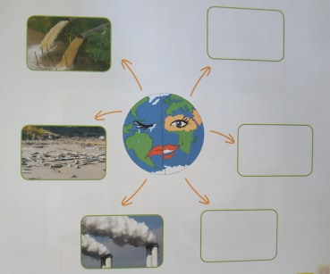

23. 04. 2020
czwartek
Temat: Po co nam prąd?
1.Po co nam prąd?- rozmowa na temat sposobów wykorzystania prądu na podstawie doświadczeń dziecka oraz pierwszej części opowiadania Grzegorza Kasdepke - “Pstryk”.
- – Uważaj, teraz będzie się działo – mruknął Dominik, włączając elektryczny czajnik.
- Zanim Junior zdążył podkulić ogon, w całym domu błysnęło, huknęło – a potem zapadła ciemność. I cisza. Przestało grać radio, pracować lodówka i pralka, przestał działać komputer i nawet junior przestał sapać, choć nie był przecież na prąd. Widać wszystko to zrobiło na nim spore wrażenie.
- Pierwsza odezwała się babcia Marysia.
- – Dominik! – zawołała z dużego pokoju. – To twoja sprawka?!
- – Prowadzę wykład – odchrząknął dyplomatycznie Dominik.
- – O czym?! – głos babci dochodził już z korytarza. – Nie mów, że o elektryczności!
- – Mogę nie mówić… – mruknął Dominik. (…)
- Zza drzwi dobiegł ich szelest, trzask, odgłosy majsterkowania przy elektrycznych korkach – i naraz z głośnika radia popłynęła muzyka, a lodówka wzdrygnęła się, jak po przebudzeniu z krótkiej drzemki, i znowu zaczęła pracować. Dominik i Junior zmrużyli oczy.
  - – Przecież tata ci mówił – zasapała babcia, wchodząc do kuchni – żebyś nie włączał tego czajnika, gdy pracuje pralka, tak?! (…) przewody elektryczne w tym mieszkaniu są za słabe, i to dlatego! Chcesz wywołać pożar?! (…)
  - Babcia Marysia (…) zakazała Dominikowi zabaw w kuchni, przez co dalsza część wykładu musiała odbyć się w łazience.
2. Praca z kartą nr 28.
Dziecko koloruje elementy, które wystąpiły w opowiadaniu Pstryk (czajnik elektryczny, radio) i dorysowuje jeszcze dwa (pralka, lodówka). Liczy, ile jest teraz urządzeń na obrazku i rysuje tyle samo kresek w ramce.
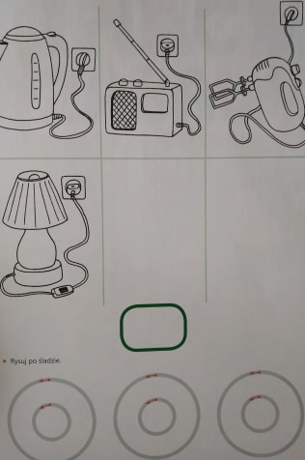
3. Przestrogi Dominika – zasady korzystania z urządzeń elektrycznych na podstawie drugiej części opowiadania Grzegorza Kasdepke Pstryk.
– Tak, z elektrycznością nie ma żartów – westchnął Dominik. – Na przykład najgłupsze, co można zrobić, to suszyć sobie włosy w wannie. Bo jakby suszarka wpadła do wody, to…
Junior zawył rozpaczliwie, dając do zrozumienia, że wie, co by się stało, gdyby suszarka wpadła do wanny.
– Tak samo głupie – kontynuował Dominik – jest wtykanie różnych przedmiotów do dziurek do kontaktu! Albo przecinanie przewodów elektrycznych! Jeżeli zobaczę kiedyś, że to robisz, to koniec, zakaz wychodzenia na spacery!
Junior, gdyby było to możliwe, podwinąłby nie tylko ogon, ale i uszy, nos oraz całego siebie.
– Niemądrze jest także – ciągnął zadowolony z siebie Dominik – ciągnąć za kabel jakiegoś urządzenia, żeby je wyłączyć, bo łatwo taki kabel przerwać! Ani podłączać zbyt wielu urządzeń do jednego gniazdka! I, i… słuchasz mnie?
– Hau… – odszczeknął zrezygnowany Junior.
– No tak, może to za dużo jak na jeden raz – zgodził się Dominik.
– Najważniejsze jest jedno... nie wolno bawić się elektrycznością! Zrozumiałeś?
– Hau! – zapewnił Junior.
Po czym podskoczył wysoko, pstryknął nosem wyłącznik światła – i wykład został zakończony. (…)
Rodzic pyta dziecko: Jakie zasady korzystania z urządzeń elektrycznych przekazał Dominik Juniorowi. Zwracamy uwagę na budowanie przez dziecko wypowiedzi w formie zdania.

  - Rodzic pyta dziecko : Jakie zasady korzystania z urządzeń elektrycznych przekazał Dominik Juniorowi?
5. Zestaw ćwiczeń ruchowych – (potrzebne stare gazety).
- Marsz po obwodzie koła.
- Kałuże – zabawa ruchowa bieżna. Na podłodze leżą gazety – kałuże. Dziecko porusza się po pokoju w rytm muzyki omijając kałuże. Na przerwę w muzyce staje na gazecie.
- Wiatr i deszcz – zabawa naśladowcza. Dziecko za pomocą gazety naśladuje szum wiatru, padanie deszczu.
- Słońce świeci i pada deszcz – zabawa ruchowa orientacyjno – porządkowa. Dziecko na hasło: słońce świeci dziecko chodzi po pokoju i udaje, że czyta gazetę. Na hasło: pada deszcz trzyma gazetę nad głową to parasol.
6. Nie wolno! - zapamiętaj – pokoloruj obrazek
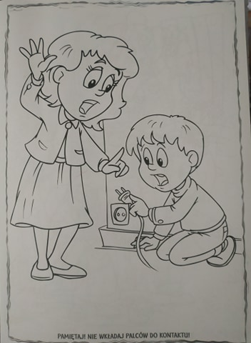
24. 04. 2020r.
piątek
1. Ziemia, powietrze, ogień – zabawa ruchowa.
Dziecko biega swobodnie po pokoju w rytm tamburyna(grzechotki, bębenka). Na hasło rodzica: ZIEMIA – dziecko kładzie się na plecach, nogi i ręce wyprostowane. Na hasło POWIETRZE – klęczy, kołysząc się na boki z wysoko podniesionymi rękami. Na hasło: OGIEŃ – staje nieruchomo z szeroko rozstawionymi rękami i nogami.
2. Ekologiczny strój – praca plastyczna.Wykonaj przy pomocy rodziców, ciekawy strój z odpadów, które masz w domu: gazety,folie,opakowania po serkach, rolki po papierze itp.
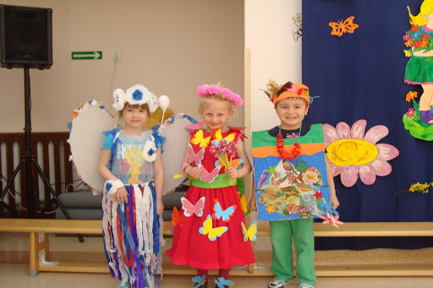
Życzę miłego tygodnia Rodzicom jak i Dzieciaczkom.
Do szybkiego zobaczenia!

